Naši sportski uspjesi.
Učenice naše škole osvojile su 1. mjesto na prvenstvu grada Zagreba za učenice 7. i 8. razreda OŠ u odbojci.
ČESTITAMO DJEVOJKAMA I NJIHOVOM VODITELJU JOSIPU GUDELJU, prof.
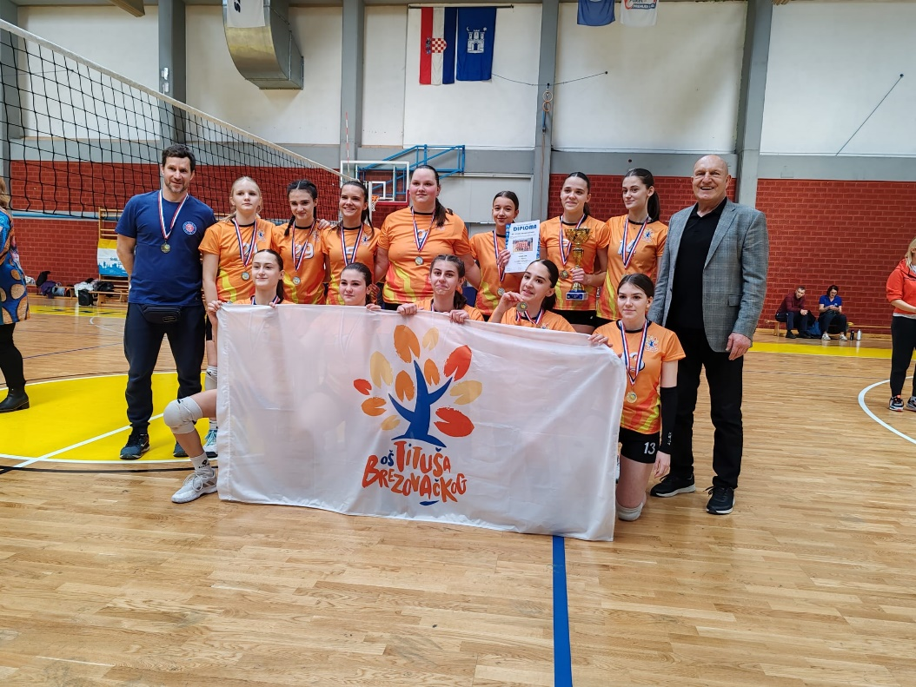

Učenici od 4.do 6. razreda osvojili su 1. mjesto na prvenstvu grada Zagreba OŠ u košarci.
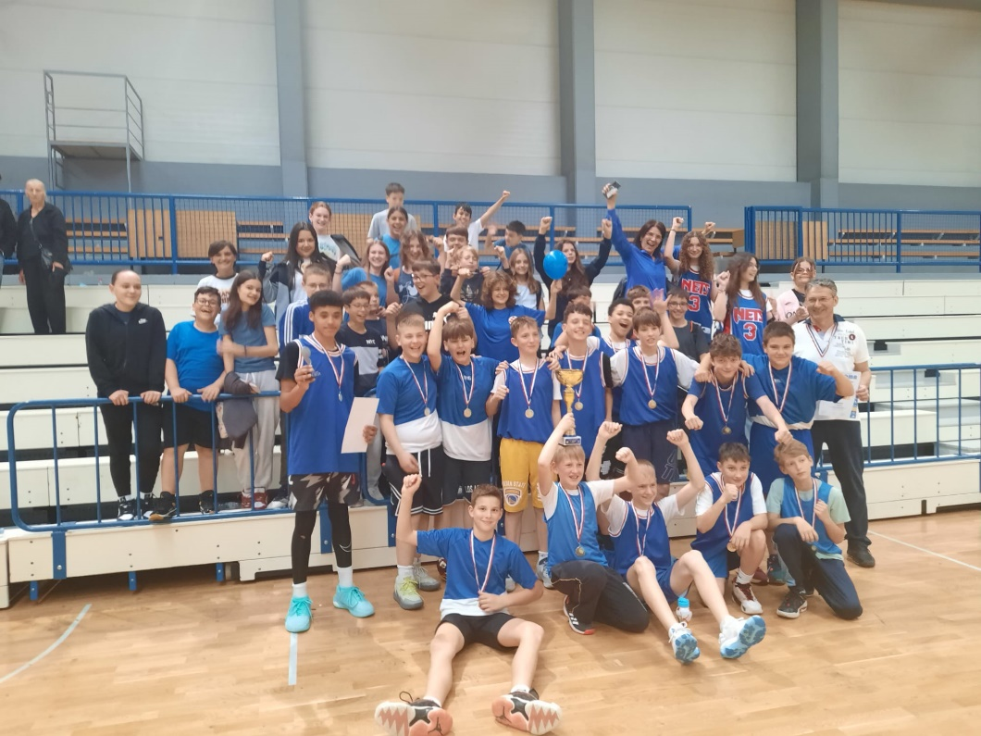
ČESTITAMO DJEČACIMA I NJIHOVOM VODITELJU DENISU ŠEPAROVIĆU, prof.

Na natjecanju na razini grada Zagreba naš učenik FRAN NAGLIĆ osvojio je 3. mjesto u atletici.
ČESTITAMO FRANU I NJEGOVOM VODITELJU JOSIPU GUDELJU, prof.

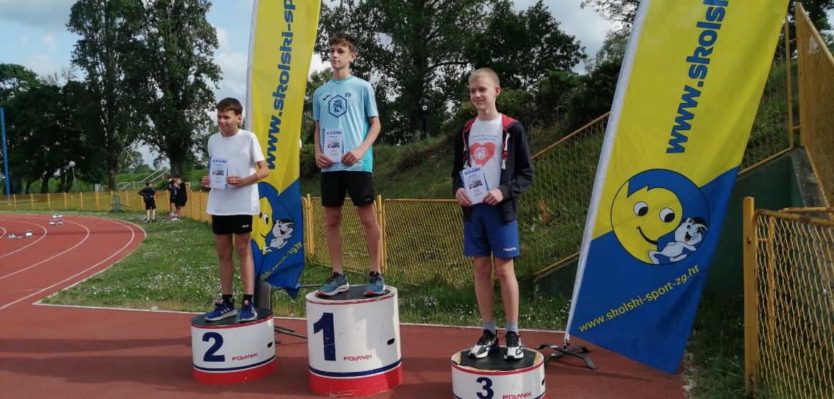

Učenici : NIKOLA JURIĆ, MARKO KRILIć, LOVRO ŠOLAJA, MARK STRUŠKI
Mentor, voditelj: JOSIP GUDELJ
OSVOJILI SU 1. MJESTO NA PRVENSTVU GRADA ZAGREBA U STOLNOM TENISU!
